

Sumário

Acesso e configuração de login: 3
Acesso ao sistema Sipeagro 6
Início da Solicitação para Cadastro do Estabelecimento 9
Área de Interesse 9
Estabelecimento 10
Endereço 12
Contato 13
Responsável 14
Habilitações - RT 15
Equipamentos 16
Anexar Arquivos 16
Enviar Solicitação 17
Acompanhando seu Processo 18
LITERATURA CONSULTADA: 18
Lista de Documentos Necessários 19
Modelo de Declaração de RT 20

Passo a Passo para Solicitar Cadastro Estabelecimento de Farmácias de Manipulação no Mapa-Sipeagro

Segundo a Instrução Normativa n° 11/2005 e n° 41/2014 do Ministério da Agricultura Pecuária e Abastecimento (MAPA)¹:
“é permitida a armazenagem, estocagem, embalagem, rotulagem, manipulação de preparações magistrais e farmacopeias (alopática e homeopática) e a dispensação em áreas comuns para os produtos de uso veterinário e humano”. Porém, para preparar todo e qualquer medicamento para animais, a farmácia precisa ter autorização do MAPA.

Para solicitar o registro do estabelecimento a Farmácia deverá acessar o SIPEAGRO – Sistema Integrado de Produtos e Estabelecimentos Agropecuários. É nesse sistema/plataforma que você fará toda solicitação de cadastro de estabelecimento para que possa manipular os produtos veterinários. É nessa plataforma que é feito todas as demais solicitações relacionadas à produtos veterinários, porém vamos nos deter aos procedimentos necessários para farmácias de manipulação.
O primeiro passo será acessar o sistema Sipeagro. Para isso vamos precisar configurar algumas informações de login e senha através da conta Gov.br

Acesso e configuração de login:
1 - Acesse o link:
https://sistemasweb.agricultura.gov.br/segaut/novoLogin.jsp?sgAplicacaoRedirecionada=sipe
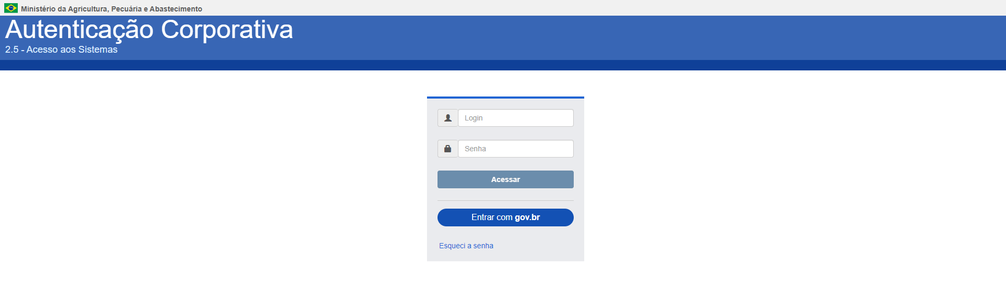
O passo a passo a seguir é para quem está fazendo seu primeiro acesso e ainda não tenha cadastro gov.br. Caso você já tenha feito sua conta Gov.br poderá efetuar o login clicando em Entrar com gov.br e logando com seus dados cadastrados.

2 - Clique em criar sua conta gov.br
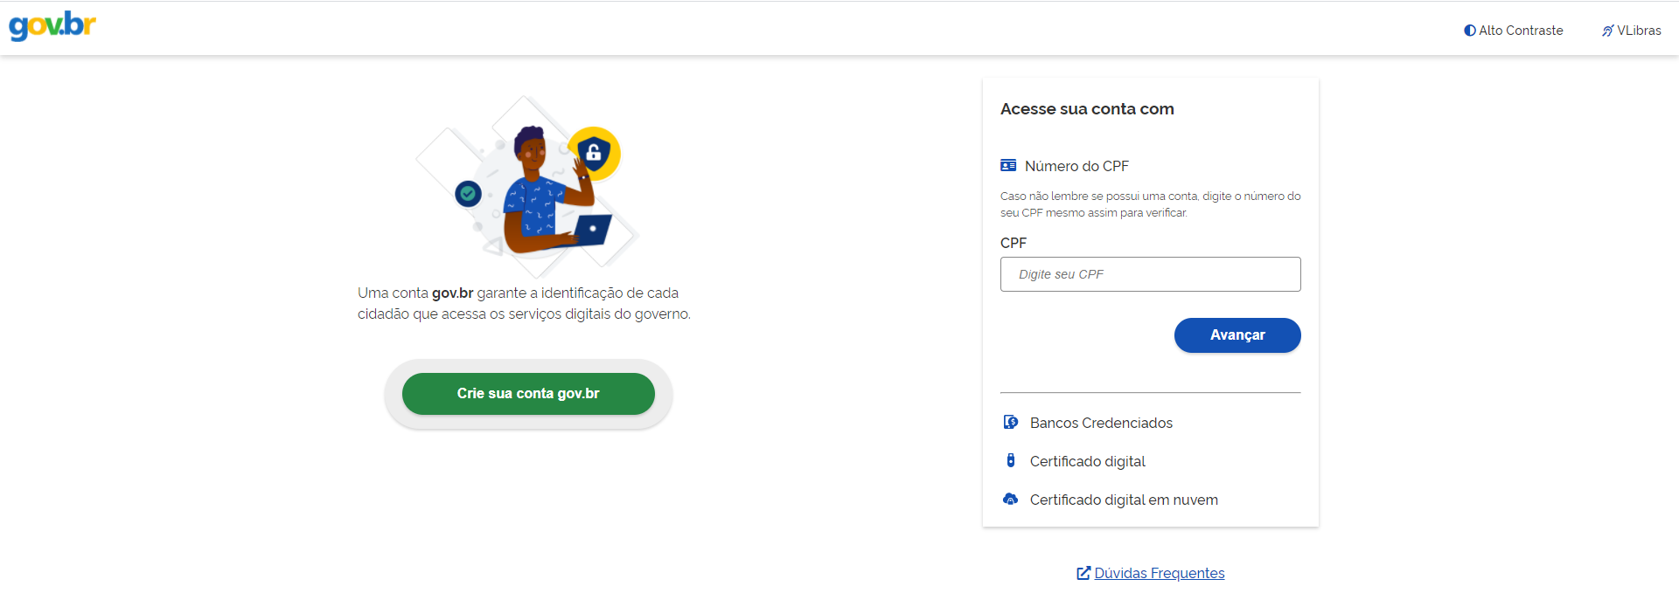
3 - O jeito mais fácil é cadastrando seu CPF:
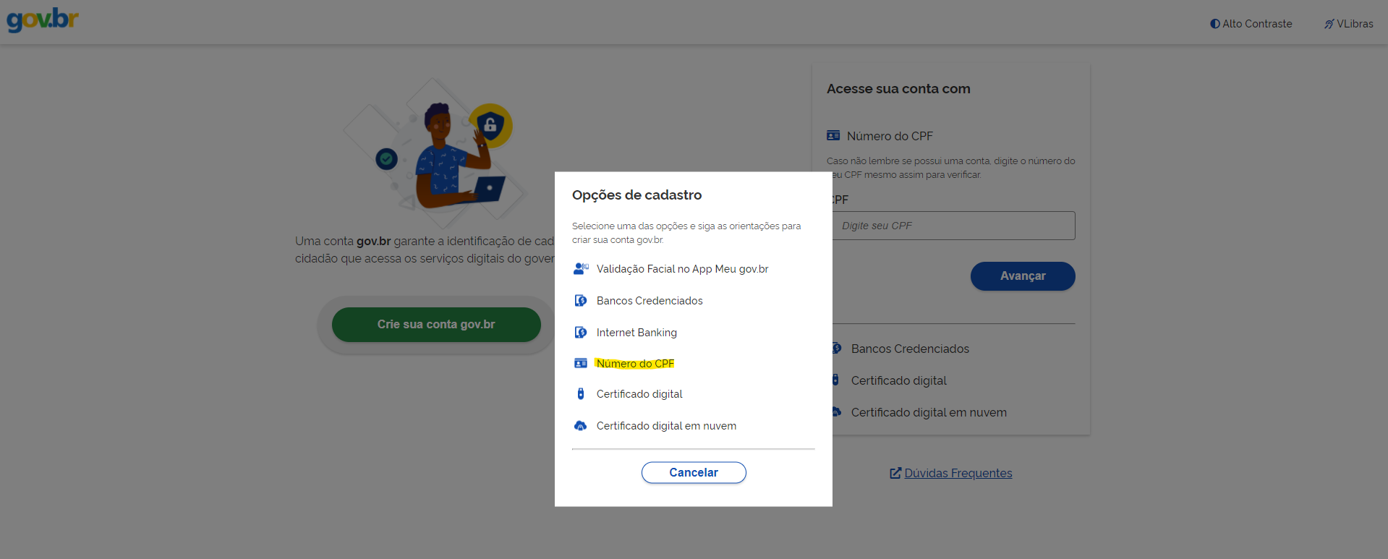
4 - Preencha os dados das 4 etapas: Dados cadastrais, Validar dados, Habilitar Cadastro e Cadastro de senha. Nesse momento, por sugestão do Sipeagro, prefira usar dados e emails de cadastro particulares.
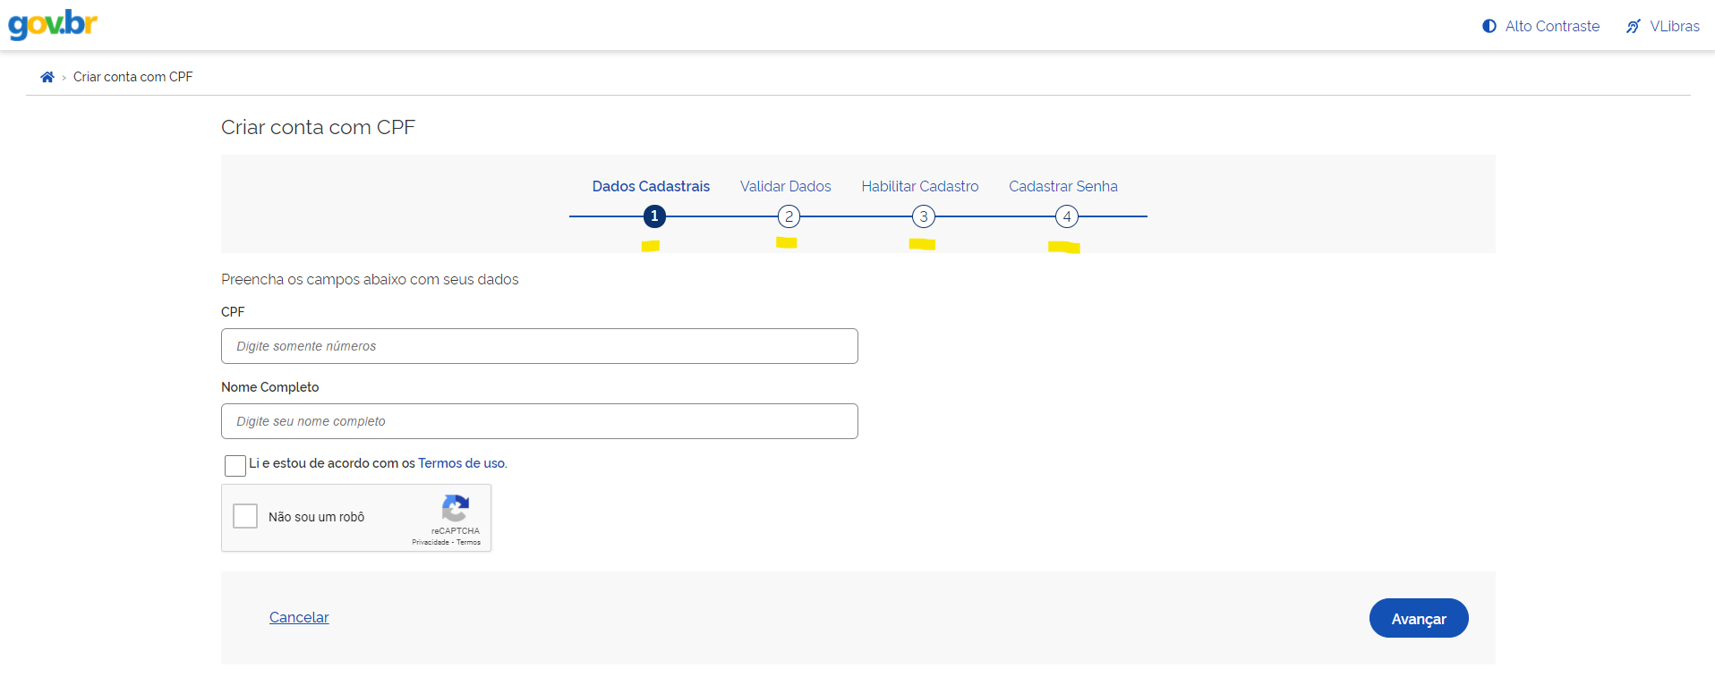

5 - Após efetuar todo cadastro a página irá migrar para o Sistema Sipeagro:
Nesse momento, você irá autorizar o Sipeagro para ter acesso ao seus dados.
6 - Clique em entrar no sistema:
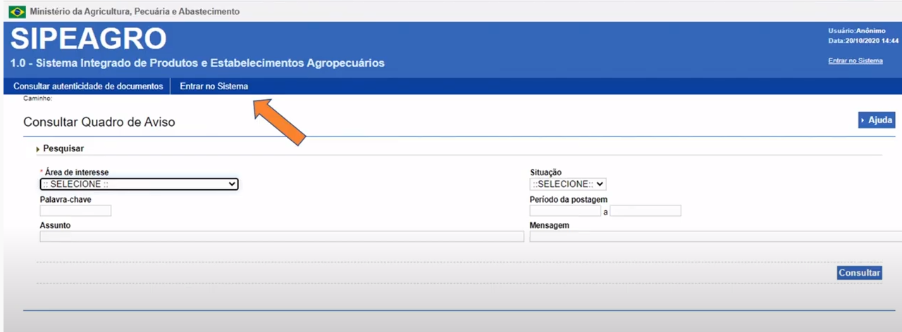
7 - Clique em entrar com a conta Gov.br e faça todas as etapas de login:
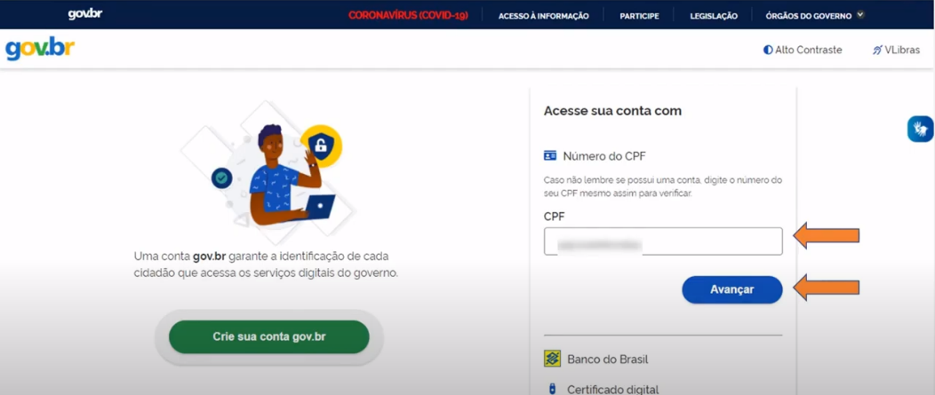
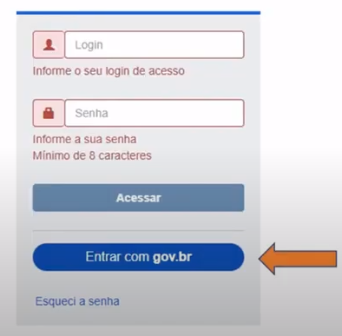
8 - A última parte desse login será uma página pedindo sua autorização para o Sipeagro ter acesso aos deus dados cadastrais da conta gov.br. Autorize:
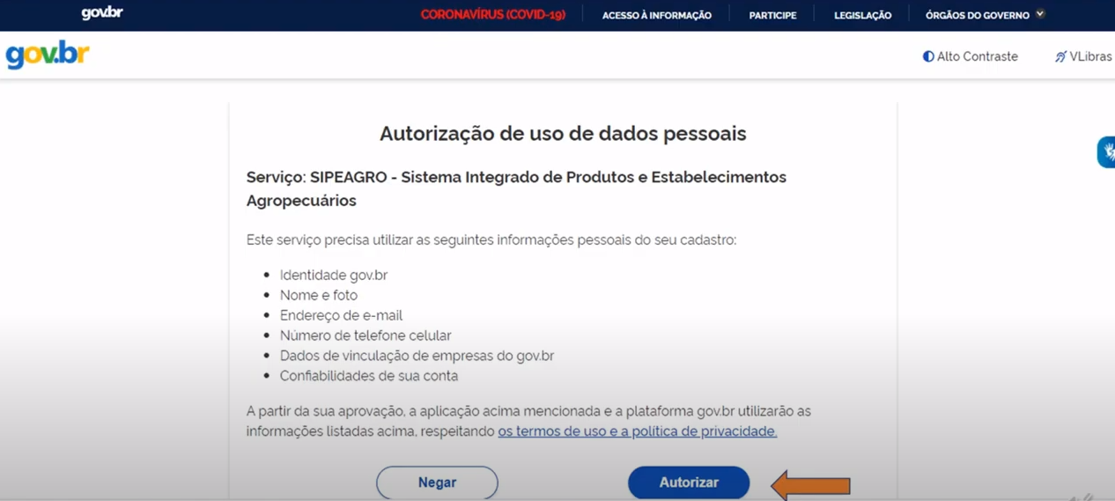

Acesso ao sistema Sipeagro
1 - Finalmente, é hora de acessar o sistema Sipeagro e iniciar a solicitação.
Se a página a seguir não abrir automaticamente após o login, acesse pelo link
http://sistemasweb.agricultura.gov.br/pages/SIPEAGRO.html
2 - Clique em Acesse aqui o Sistema
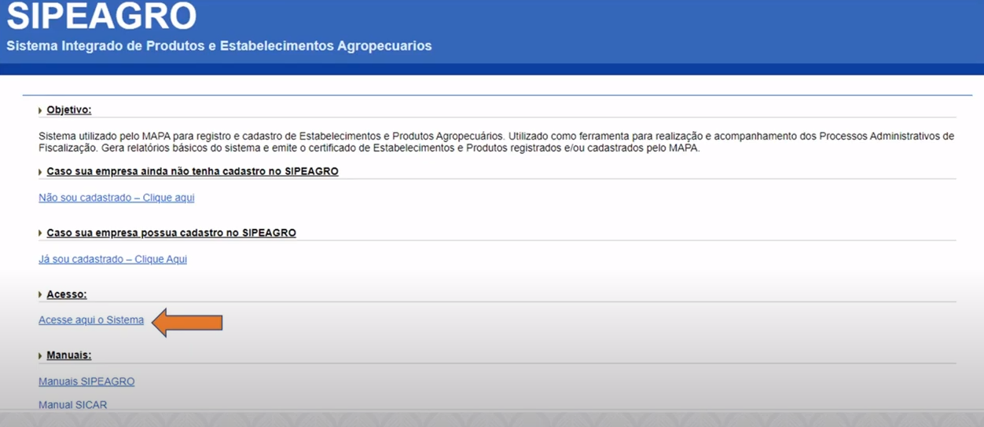
3 - Clique em entrar no sistema:


4 - Nesse momento você irá clicar em Cadastro -> Solicitar Novo Vínculo para Estabelecimento
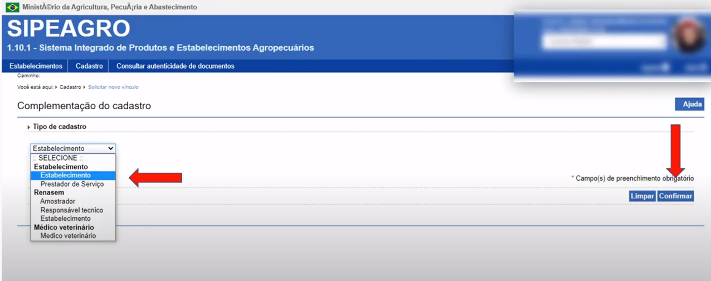
5 - Preencher todos os campos necessários:
Preencher com o CNPJ da empresa e clicar na LUPA. A razão social aparecerá automaticamente. No item RESPONSÁVEL, selecionar o email do usuário que desejar utilizar para o estabelecimento, podendo escolher entre os endereços de email informados no cadastro do usuário, ou selecionar a opção novo email, o sistema informará que fará logout, clicar OK.
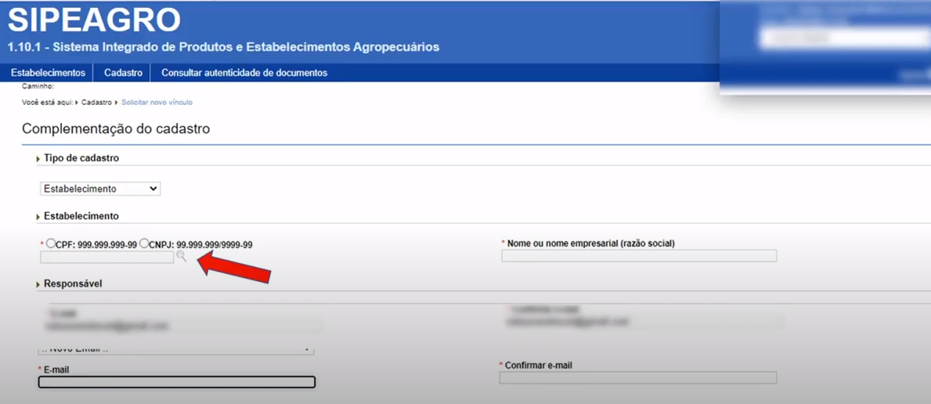

6 - Nesse momento – logout do sistema – você poderá achar que fez algo errado ou que o processo não está dando certo, isso porque o sistema pode fazer o logout e não deslogar totalmente. Também é possível que mesmo saindo do sistema, ao retornar ao Sipeagro as abas ainda não estejam disponíveis e atualizadas. Se for preciso, saia do sistema novamente, clicando em sair do sistema (canto superior direito) duas vezes.

7 - Acesse novamente o link
http://sistemasweb.agricultura.gov.br/pages/SIPEAGRO.html
8 - E entre no sistema através da conta gov.br novamente.

Início da Solicitação para Cadastro do Estabelecimento
Nesse momento a página que deve estar disponível é a seguinte:
Estabelecimento -> Solicitação -> Novo Registro -> Área de Interesse

Área de Interesse

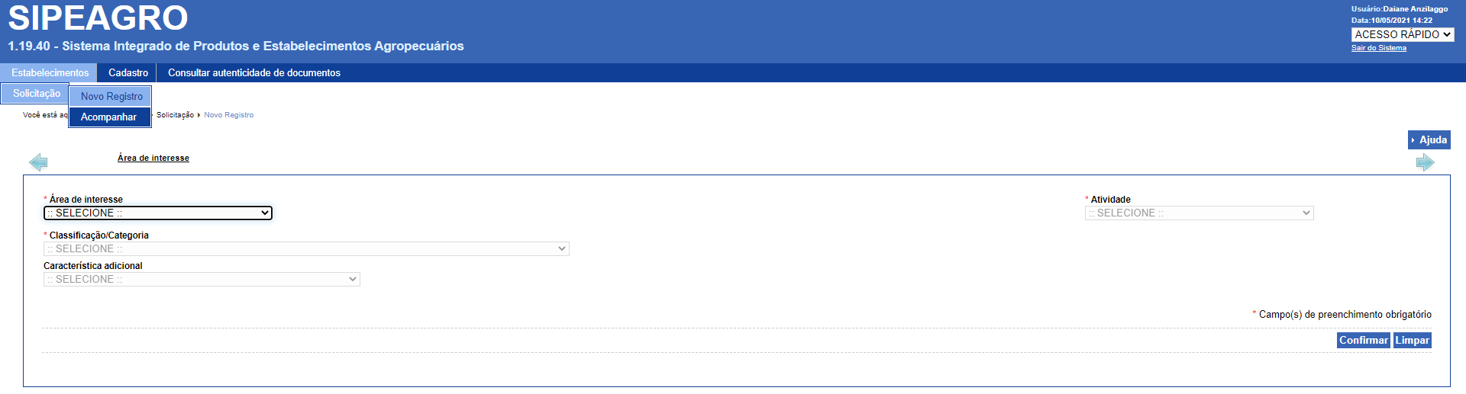
Preencher:
Área de interesse: Produto Veterinário
Atividade: Manipulador
Classificação/Categoria: Produto Farmacêutico
Característica adicional: todas os produtos e classes que deseja cadastras
Quando todas as denominações desejadas estiverem listadas no quadro da direita, clicar em CONFIRMAR e novamente clique em SIM para Inclusão de Novo Registro.
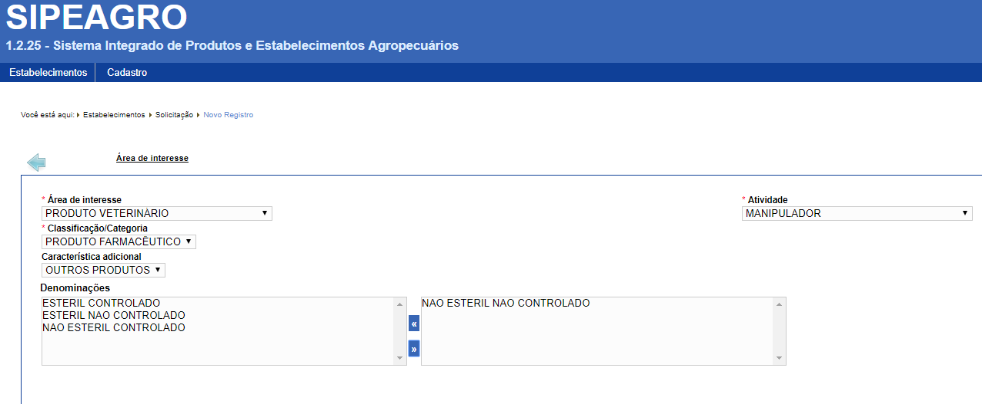

Estabelecimento
1- Após a inclusão de todas atividades e produtos desejados na aba Área de interesse, avançar para a próxima aba Estabelecimento
2 - Preencher os campos sobre inscrição estadual, nome fantasia.
3 - Responder “Possui registro anterior? NÃO”
4 - Anexar todos os arquivos solicitados da seguinte forma: selecionar o TIPO DE ARQUIVO, clicar em ESCOLHER ARQUIVO, selecionar o arquivo desejado no computador do usuário e clicar em ANEXAR. Todos os itens que aparecem na lista de documentos precisam ser anexados.
Documentos exigidos:
- Célula de Identidade Profissional
- Cópia do Contrato Social
- Cópia do CNPJ
- Cópia do Memorial Descritivo das Instalações e Equipamentos Assinado pelo RT
- Descrição do Sistema de Controle Preventivo Conforme exige o Inciso III do Paragrafo 2° do artigo 6° do Decreto n° 5053/2004
- Licença Vigente (se caso o estabelecimento já possui licença do MAPA para aquela atividade
- Planta Baixa e Cortes Transversais e Longitudinais, Incluído o Fluxo de Pessoas e de Materiais
- Qualquer outra informação ou arquivo que possa ser relevante
- Relação das formas farmacêuticas que o estabelecimento pretende manipular

Observações importantes: o sistema só aceita arquivos com no máximo 5 MB e apenas nos formatos PDF e JPG. É possível anexar mais de um anexo para cada TIPO DE ARQUIVO, porém o usuário deve anexar apenas um arquivo de cada vez, repetindo o procedimento até que todos os arquivos desejados estejam anexados ao sistema. Por exemplo, caso o contrato social tenha várias alterações (para inclusão ou exclusão de sócios, por exemplo), é possível anexar todas selecionando o TIPO DE ARQUIVO >> CÓPIA DO CONTRATO SOCIAL.

5 - Após anexar todos os arquivos obrigatórios, clicar em CONFIRMAR na parte inferior da página.
Fique ligado: O sistema sempre avisa Registro incluído com sucesso ou salvo com sucesso quando todas as informações obrigatórias são inseridas corretamente. Também é ali que ele avisa caso alguma informação tenha sido colocada de forma errada. Se você não perceber o aviso o sistema simplesmente não grava o que você preencher.
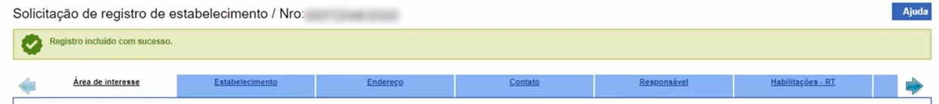

1 - Imagens exemplos da tela Estabelecimento:
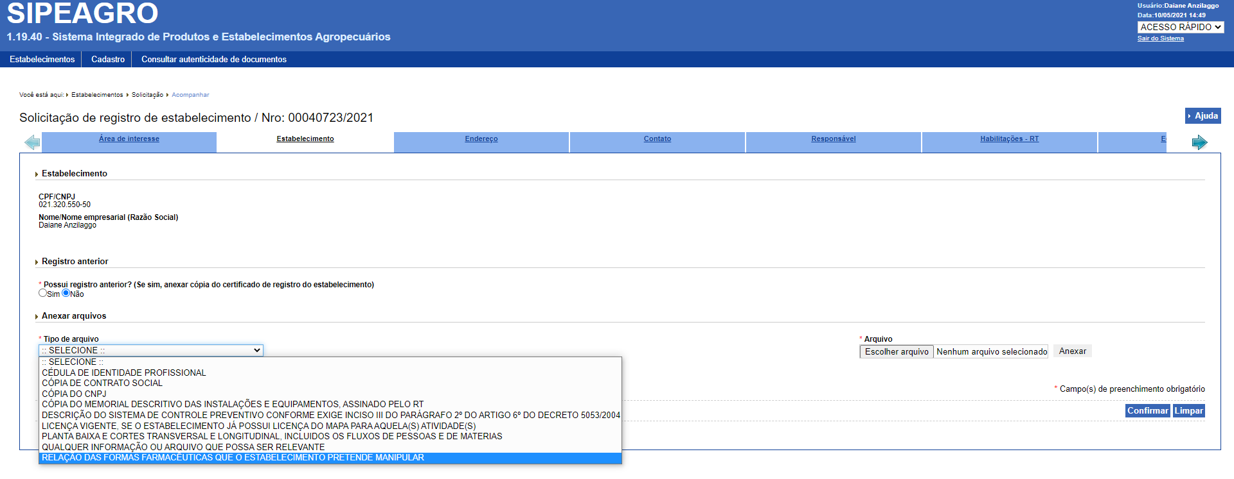

2 - Imagens exemplos da tela Estabelecimento:
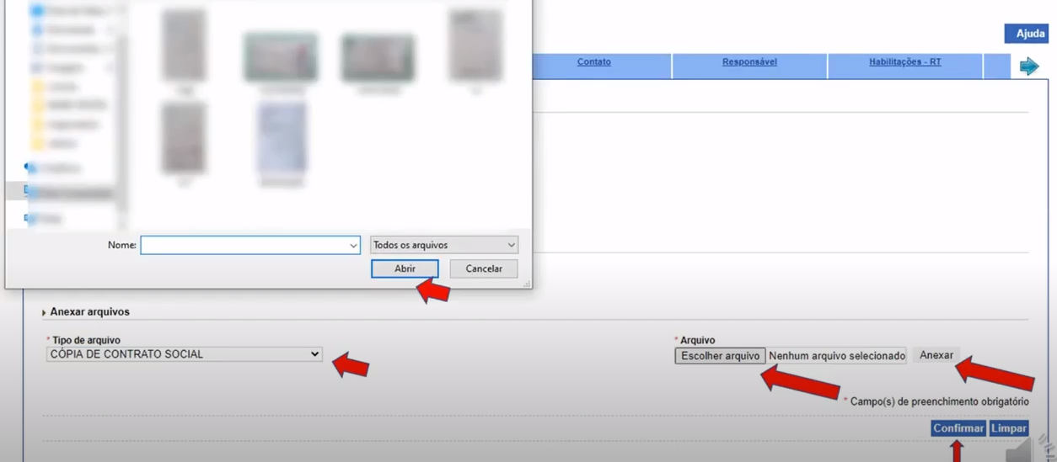

Endereço
Na aba Endereço, preencha:
1 - Zona Urbana ou Rural.
2 - Tipo de Endereço: O Sipeagro sugere que em tipo de endereço seja selecionado a opção Localização.
Você pode por mais de um endereço, no caso de que a localização da farmácia é um, mas o endereço de correspondência é outro, por exemplo.
3 - Digite o CEP e clique na lupa, o sistema fará a busca do endereço automaticamente.
4 - Após preencher todos os dados clique em CONFIRMAR, a mensagem “endereço incluído com sucesso” deve aparecer.
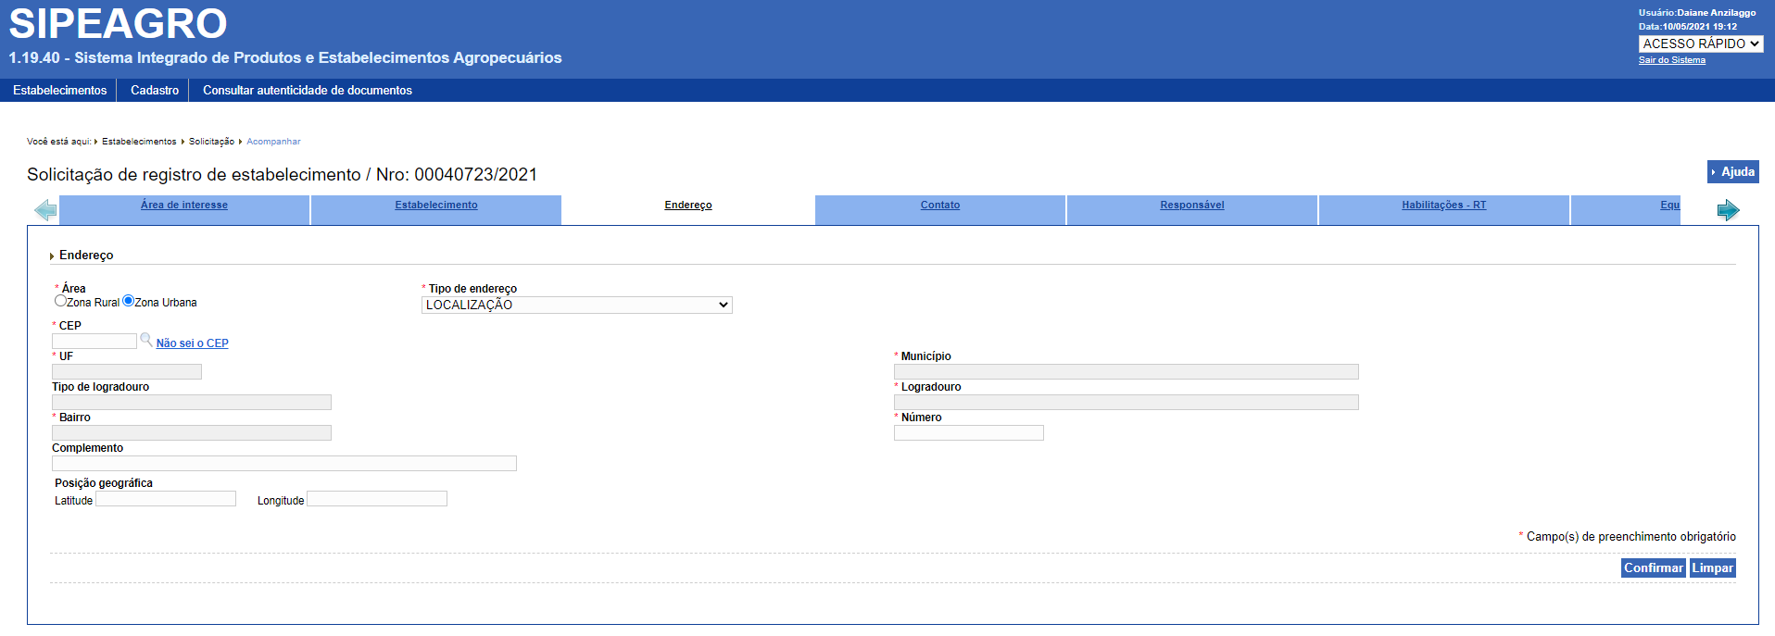

Contato
Na aba Contato, informar pelo menos um contato para pelo menos um dos endereços informados.
1- Clique na bolinha ao lado do tipo de endereço para o qual informará o contato.
2 - Selecione o TIPO de contato (e-mail, telefone comercial, celular, etc).
3 - Preencha o campo DESCRIÇÃO com o meio de contato (o número do telefone, o endereço de e-mail, etc).
4 - Preencha o NOME da pessoa que responderá no contato informado.
5 - Clicar em CONFIRMAR.
6 - Repetir o procedimento para inclusão de todos os contatos necessários.
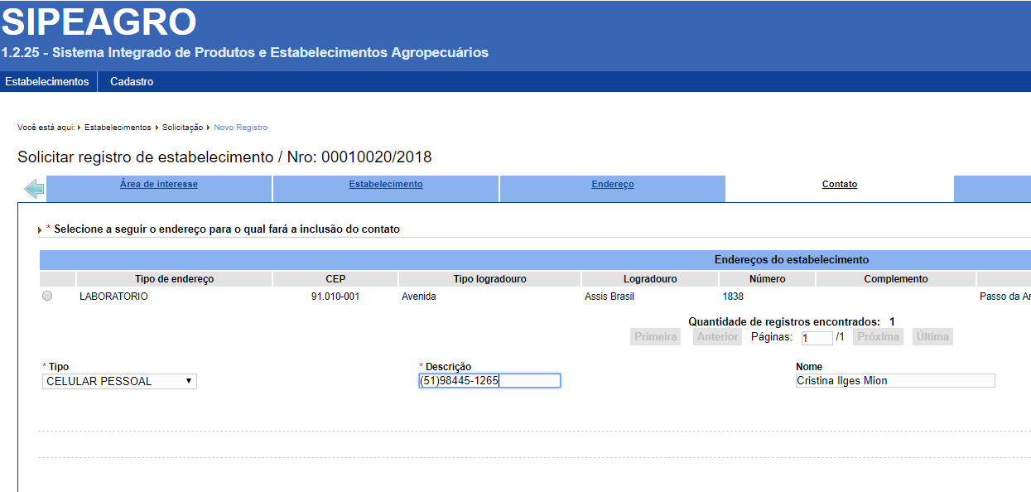

Responsável
Na aba Responsável deve ser informados os dados do(s) Representante(s) Legal(is)/Sócio(s) e do(s) Responsável(is) técnico(s) do estabelecimento, podendo ser a mesma pessoa o Responsável Técnico, Representante Legal e único sócio.
1 - Para cada responsável a ser incluído, selecionar as opções que se aplicam (REPRESENTANTE LEGAL, SÓCIO E RESPONSÁVEL TÉCNICO).
2 - Preencher o CPF e clicar em CONSULTAR.
3 - Como o REPRESENTANTE LEGAL realizou o cadastro completo como pessoa física, o sistema preencherá o Nome automaticamente e apresentará os e-mails cadastrados para esta pessoa.
4 – Anexar os documentos solicitados para cada responsável:
- Cópia da Carteira de Identidade
- Cópia do CPF
5 - Repetir o procedimento para o RESPONSÁVEL TÉCNICO e demais representantes legais/sócios até que todos apareçam listados na parte inferior da página.
5 – Clique em CONFIRMAR
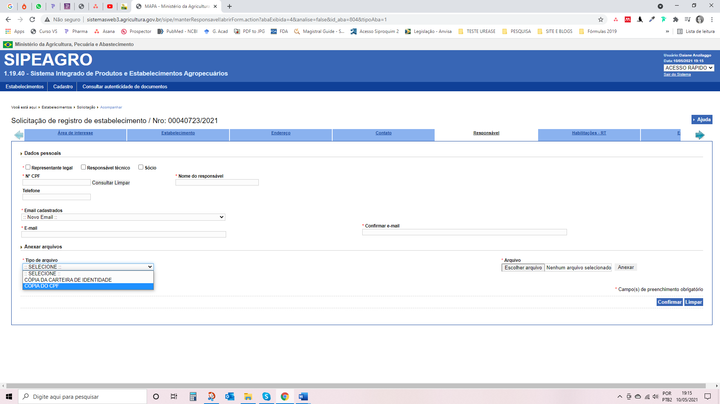

Habilitações - RT
1 - Informar os dados profissionais do(s) Responsável(s) Técnico(s) do estabelecimento.
2 - O sistema vai apresentar o(s) Responsável(s) Técnico(s) informado(s) na aba anterior e o usuário deverá selecionar o nome desejado e preencher os campos referentes à habilitação do RT (TITULAR/SUBSTITUTO, PROFISSÃO, CONSELHO, UF, Nº DE REGISTRO DO RT NO SEU CONSELHO PROFISSIONAL).
3 - Anexar todos os documentos obrigatórios como:
- Carteira de Habilitação Profissional
- Declaração de Responsabilidade Técnica – modelo de acordo com MAPA – Sipeagro
*Modelo de Declaração inserida no final deste documento.
4- Após incluir todos os anexos, clicar em CONFIRMAR.
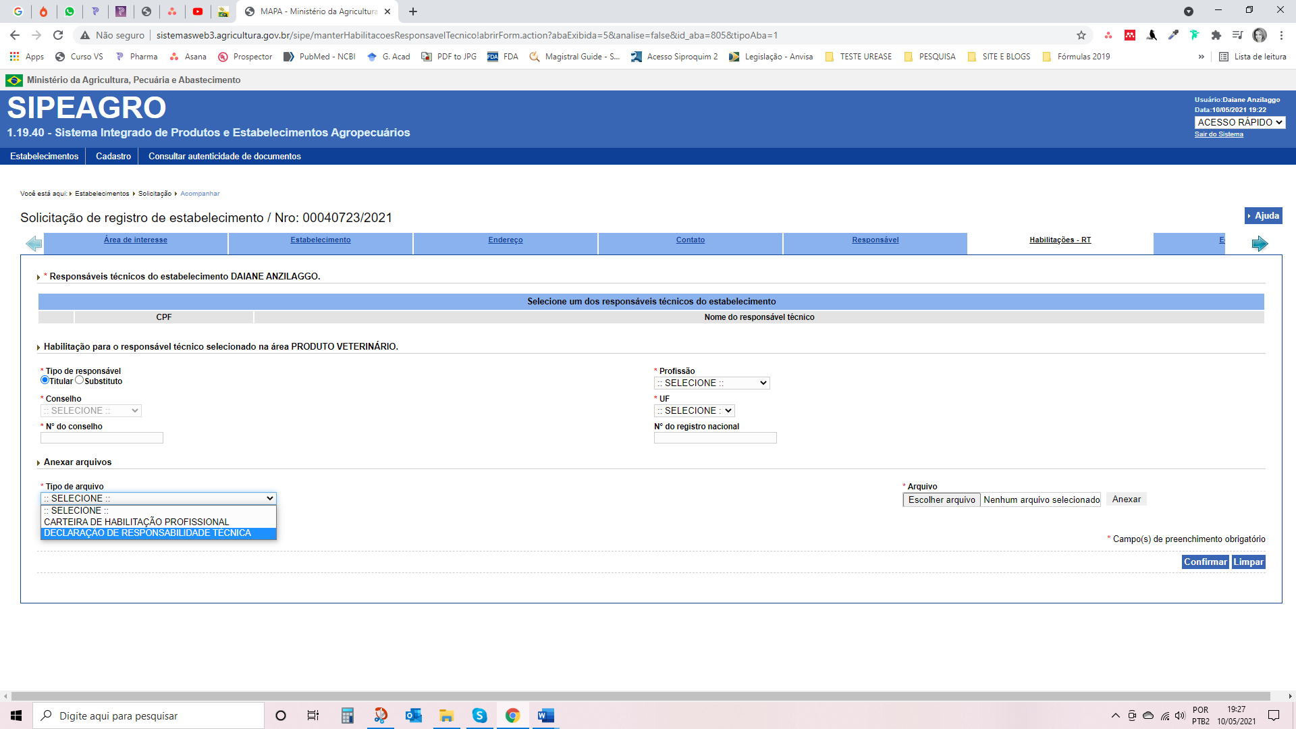

Equipamentos
Nessa aba você deverá ir selecionando e descrevendo um a um os equipamentos que possui na farmácia.
A lista dos equipamento é bem grande, vá selecionando um a um, descrevendo e clicando em confirmar. A lista dos que você selecionou vai se formando abaixo conforme mostra a imagem a seguir.
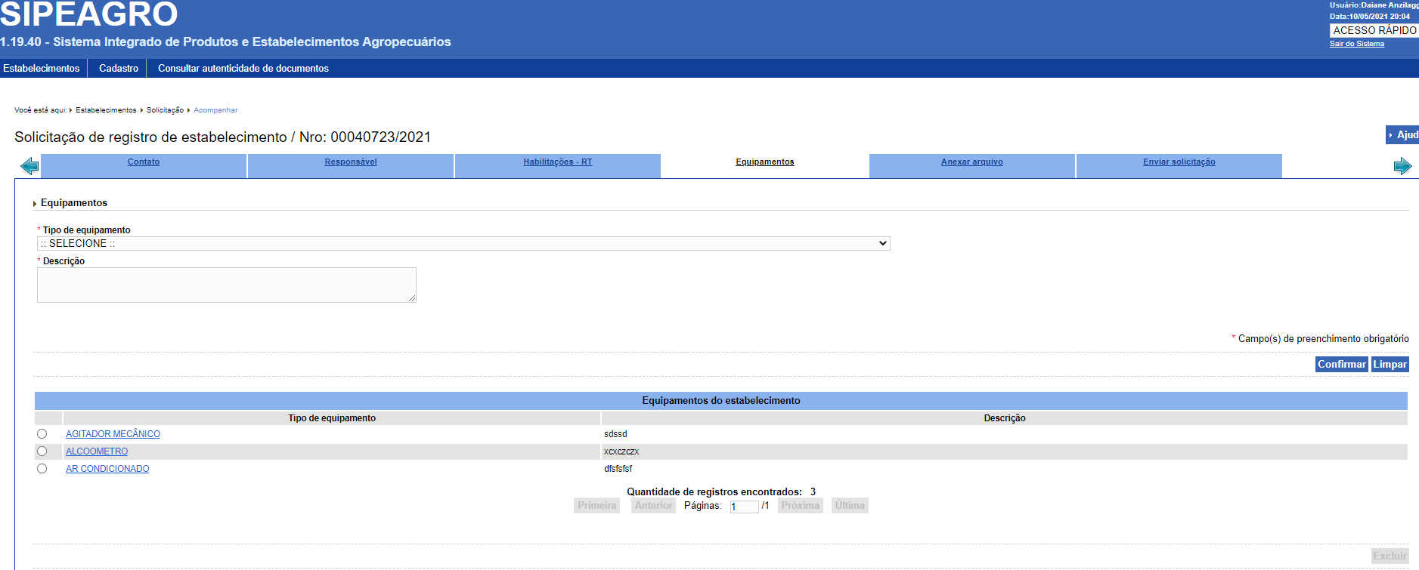

Anexar Arquivos
Nessa aba você pode anexar outros arquivos que julgar serem relevantes para o processo de solicitação de cadastro de estabelecimento no MAPA - Sipeagro
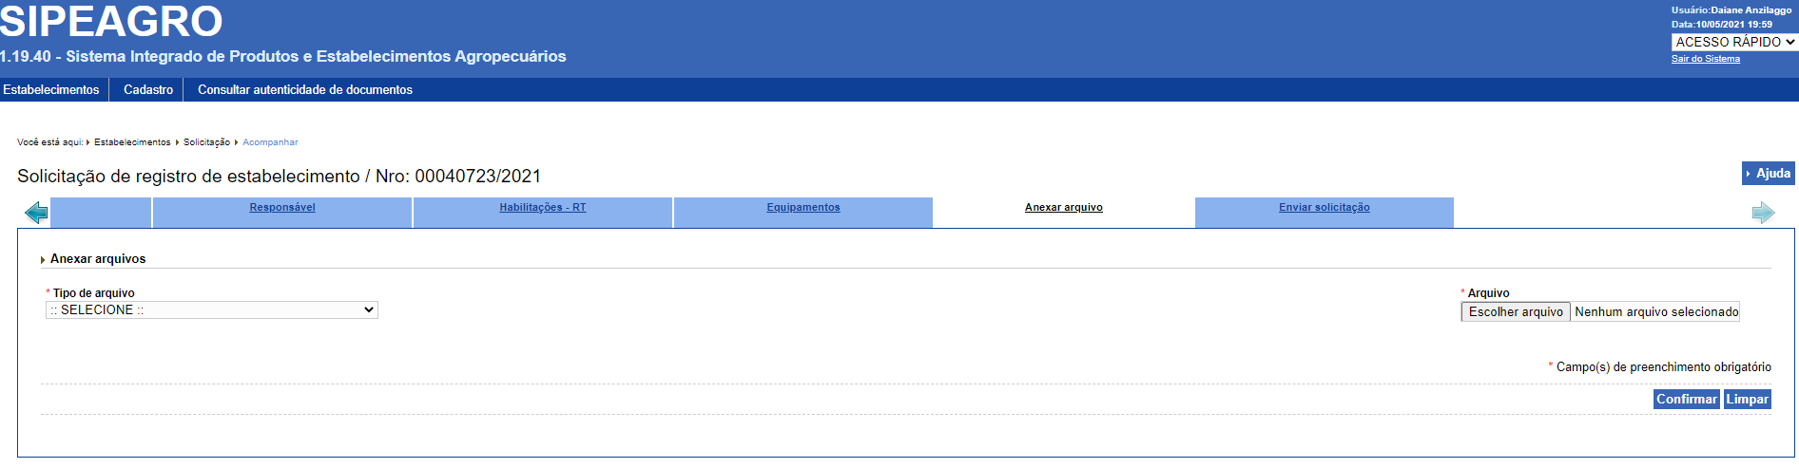

Enviar Solicitação
Ao clicar na aba Enviar Solicitação, o sistema apresentará mensagens de erro em vermelho (caso algum documento não tenha sido anexado corretamente, se alguma informação está faltando ou se algo ainda está pendente para o envio). O sistema não deixará enviar a solicitação com pendências.
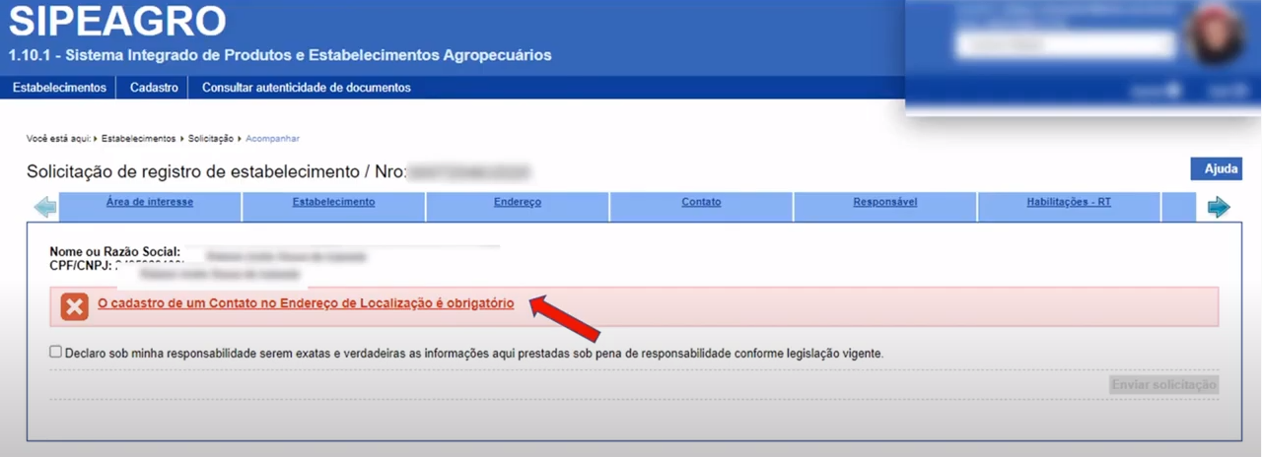
Se caso isso acontecer, retorne nas abas e resolva cada pendência.

Se tudo estiver correto aparecerá a seguinte mensagem:
Todos os dados obrigatórios referentes à solicitação foram informados. Favor enviar a solicitação
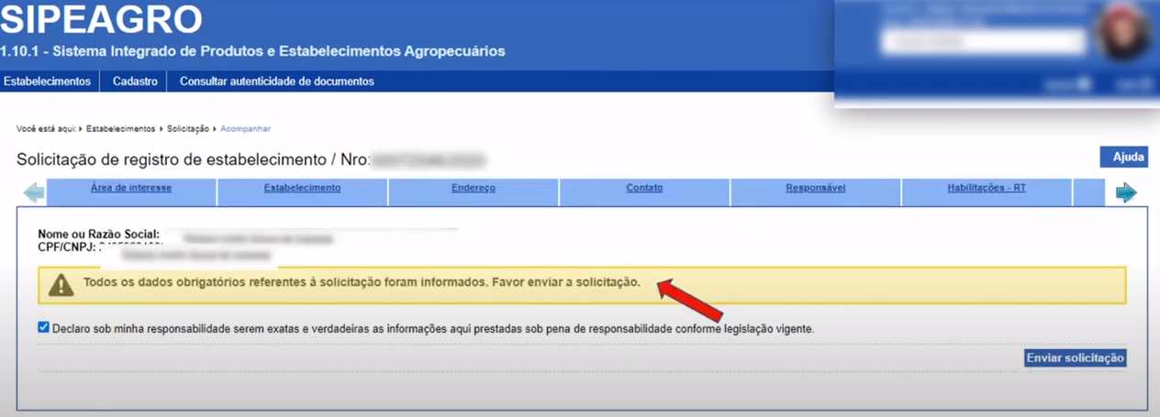
Clique em enviar solicitação.
Clique em SIM, para confirmar o envio ao MAPA.

Acompanhando seu Processo
O usuário pode acompanhar o andamento do processo da solicitação da seguinte forma:
Estabelecimento -> Solicitação -> Acompanhar
Na página que abre, selecionar ÁREA DE INTERESSE >> MANIPULAÇAO VETERINÁRIA >> CONSULTAR.
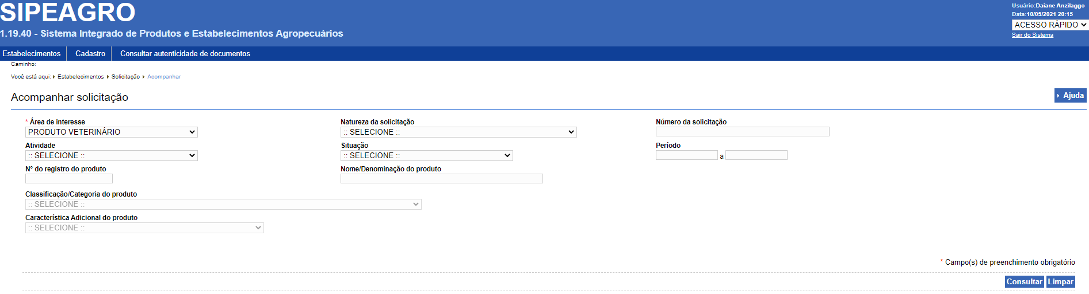
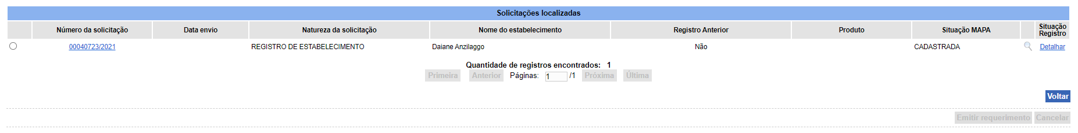
O sistema apresentará as solicitações da seguinte forma:
- Cadastrada – significa que o usuário ainda não enviou a solicitação e ainda pode editar dados, anexar arquivos;
- Aguardando distribuição - significa que a solicitação foi recebida pelo Coordenador Estadual e deverá ser distribuída para o fiscal que analisará a solicitação;
- Aguardando análise – o processo está sendo analisado;
- Em análise – quando o fiscal acessar a solicitação;
- Aguardando parecer final – o Coordenador concede o registro ou encaminha para a realização de vistoria (obrigatória para registros novos).

LITERATURA CONSULTADA:
- Instrução Normativa n° 41 de 2014 do Ministério da Agricultura Pecuária e Abastecimento (MAPA)
- http://www.agricultura.gov.br/assuntos/registro-de-produtos-e-estabelecimentos
- Como registrar seu estabelecimento no SIPEAGRO. Disponível em: https://www.youtube.com/watch?v=cKaMtBHdH5U

Lista de Documentos Necessários

- Célula de Identidade Profissional
- Cópia do Contrato Social
- Cópia do CNPJ
- Cópia do Memorial Descritivo das Instalações e Equipamentos Assinado pelo RT
- Descrição do Sistema de Controle Preventivo Conforme exige o Inciso III do Parágrafo 2° do artigo 6° do Decreto n° 5053/2004
- Licença Vigente (se caso o estabelecimento já possui licença do MAPA para aquela atividade
- Planta Baixa e Cortes Transversais e Longitudinais, incluído o Fluxo de Pessoas e de Materiais
- Qualquer outra informação ou arquivo que possa ser relevante
- Relação das formas farmacêuticas que o estabelecimento pretende manipular
- Cópia da Carteira de Identidade dos responsáveis
- Cópia do CPF dos responsáveis
- Carteira de Habilitação Profissional do RT
- Declaração de Responsabilidade Técnica – modelo de acordo com MAPA – Sipeagro
*Modelo de Declaração inserida no final deste documento.
- Lista de todos os equipamentos da farmácia e uma pequena descrição

Modelo de Declaração de RT

DECLARAÇÃO DE RESPONSABILIDADE TÉCNICA
(Capítulo V do Decreto n.º 5.053 de 22 de abril de 2.004)

EU, Escolher um item.:
Nome: Digite o nome do Responsável Técnico
RG Nº: Digite o RG do Responsável Técnico
CPF Nº: Digite o CPF do Responsável Técnico
CRMV/CRF nº: Digite o CRMV/CRF do Responsável Técnico
Endereço residencial: Digite o endereço RESIDENCIAL do Responsável Técnico
Município: Município/UF
E-mail: Digite o e-mail PESSOAL do Responsável Técnico
Telefone: Digite telefone PESSOAL do Responsável Técnico

DECLARO SER RESPONSÁVEL TÉCNICO DO ESTABELECIMENTO:
Razão social: Digite a razão social do estabelecimento
Nome fantasia: Digite o nome fantasia do estabelecimento
CNPJ Nº: 00.000.000/0000-00
Inscrição estadual Nº: Digite a inscrição estadual do estabelecimento
Endereço: Digite o endereço do estabelecimento
Município: Município/UF
E comprometo-me a estar ciente e cumprir a legislação vigente, a fim de evitar sanções legais previstas.

Município / UF, em 05/12/2018

_______________________________________________
Assinatura e Carimbo do Responsável Técnico

___________________________________________________________

Digite o nome do proprietário do estabelecimento
Assinatura do Proprietário do Estabelecimento

